

Инструкция

ТЕЛЕЖКА ДЛЯ СБОРА ПОСУДЫ HURAKAN HKN-TCD2

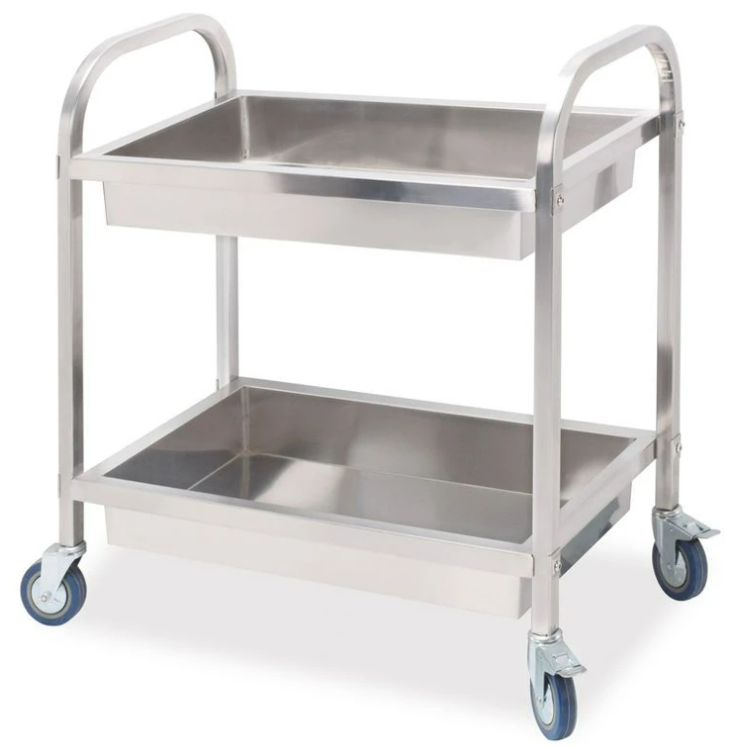


Тележка для сбора посуды Hurakan HKN-TCD2 предназначена для сервировки обеденных залов, а также для сбора и перевозки грязной посуды.
Технические характеристики:
- Размеры: 850х450х900мм
- Вес: 10.4кг
- 2 полки глубиной 100 мм
- Расстояние между полками 400 мм
- Макс. нагрузка на полку 20 кг
- 4 колеса диаметром 100мм (2 колеса со стопором). Колеса выполнены из термопластичного каучука
- Каркас разборный из трубы 25,4х25,4 мм
- Поставляется в разобранном виде
- Гарантия 6 месяцев с момента приобретения

